Задание 1. Найти производную функции.
- 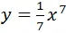
- 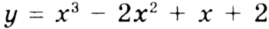
- 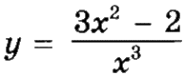
- $y=0,25x^{4}+x^{2}-4$
- $y=(3x+7)∙(7x^{3}+5x-4)$
- $y=3x^{5}+0,5x^{2}$
- $y=\frac{x+1}{2x}$
- $y=(2x+3)∙(3x-5)$
Задание 2. Найти скорость тела в момент времени, используя производную. ВНИМАТЕЛЬНО рассмотрите пример решения. Затем решите 2 примера.
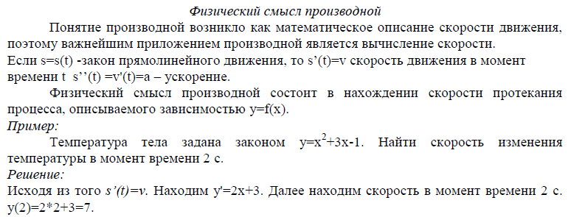
Для тех, кто не понял кратко. Чтобы найти скорость любого тела в какой-то момент времени t нужно:
- Найти производную данной функции (t это x - переменная)
- В полученную функцию вместо t подставьте число, которому равно t из задания
- Полученное число и есть скорость тела в заданный момент времени. Готово.
Решите:

- Найдите скорость тела через 4 секунды после начала движения, если тело движется по закону

